Информационная система управления ресурсами медицинских организаций Тюменской области

Этап № 6. Реализация федеральных требований в информационной системе управления ресурсами медицинских организаций Тюменской области с учетом преемственности информации и территориальных приоритетов

ПОЛЬЗОВАТЕЛЬСКАЯ ИНСТРУКЦИЯ

СЭМД «Медицинское заключение об отсутствии противопоказаний к занятию определенными видами спорта»

«1С: Медицина. Больница»

На 6 листах

г. Тюмень
2022 г.

Пользовательская инструкция
Для формирования медицинского документа (МД) «Медицинское заключение об отсутствии противопоказаний к занятию определенными видами спорта», необходимо войти в периферийную БД с правами врача амбулатории: подсистема «Контроль исполнения» - «АРМ врача Поликлиника».
В перечне записанных пациентов найти нужного, двойным щелчком по пациенту перейти во вкладку «Приемы», выбрать случай и добавить посещение (либо открыть новый случай). Нажать кнопку «Группа направление» и в меню выбрать «Маршрутный лист» (рис.1).
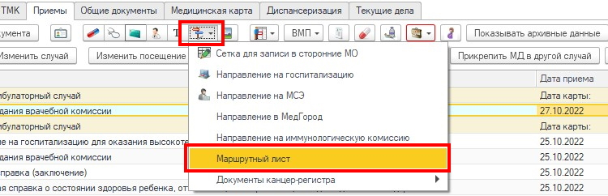
Рис. 1 – Открытие маршрутного листа пациента

На форме маршрутного листа нажать кнопку «Добавить доп. документ», в открывшемся окне выбора ШМД выбрать «Медицинское заключение об отсутствии противопоказаний к занятию определенными видами спорта», нажать «ОК» (рис. 2).

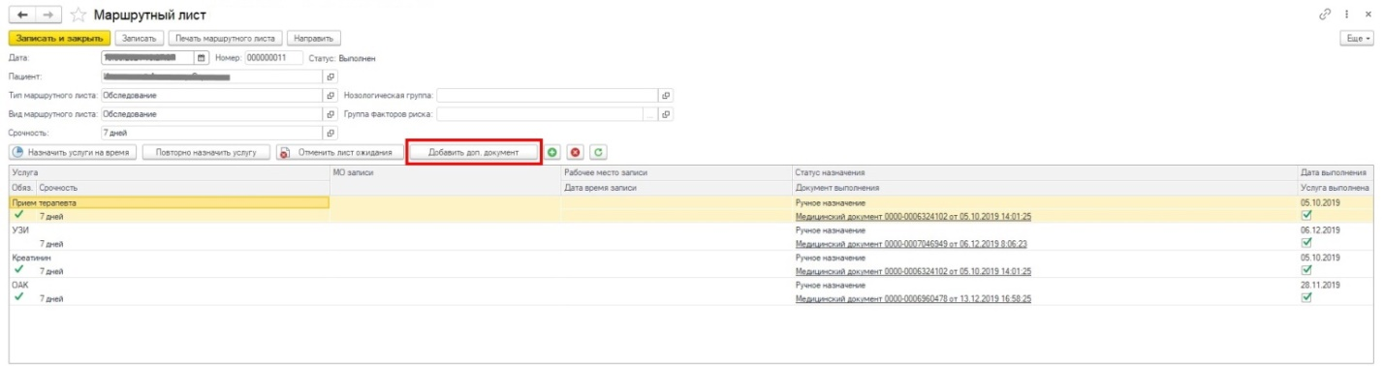
Рис. 2 – Форма маршрутного листа
Важно! Кнопка «Добавить доп. документ» активна только в случае полного выполнения всех услуг в текущем маршрутном листе. Если какие либо услуги выполнены, но по ним не обновился статус маршрутного листа, то необходимо нажать кнопку «Записать».
Если у пациента в системе не указан документ удостоверяющий личность (ДУЛ), СНИЛС, полис ОМС, то формирование документа будет невозможным. Пользователю будет выдано сообщение (рис. 3).
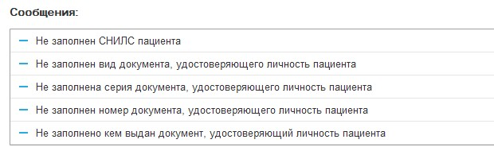
Рис. 3 – Предупреждающие сообщения
Если все данные пациента заполнены, то откроется форма для создания медицинского документа. В ней поле «Вид спорта» является необходимым и заполняется вручную (рис. 4) .
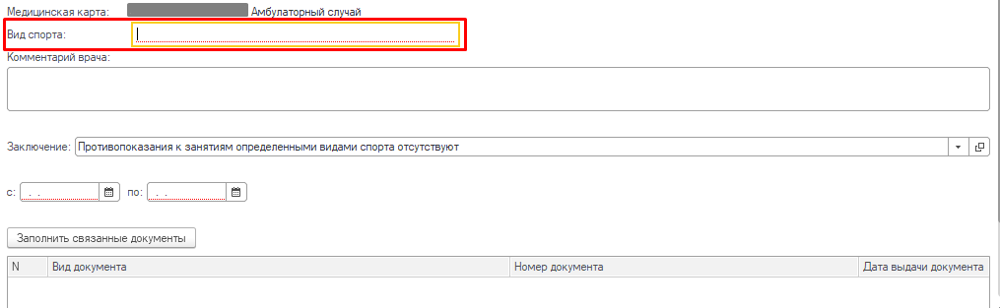
Рис. 4 – Вид спорта

Комментарий врача не обязательно к заполнению. Поле «Заключение» пред заполнено значением «Противопоказания к занятиям определенными видами спорта отсутствуют» (рис 5).
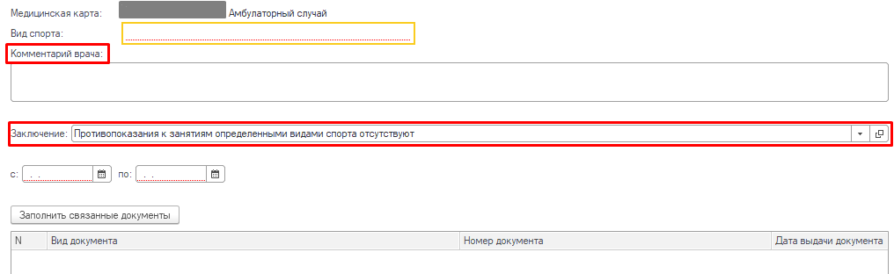
Рис. 5 – Комментарий врача, Заключение.

Поле «Срок действия справки» обязательны к заполнению (рис. 6).

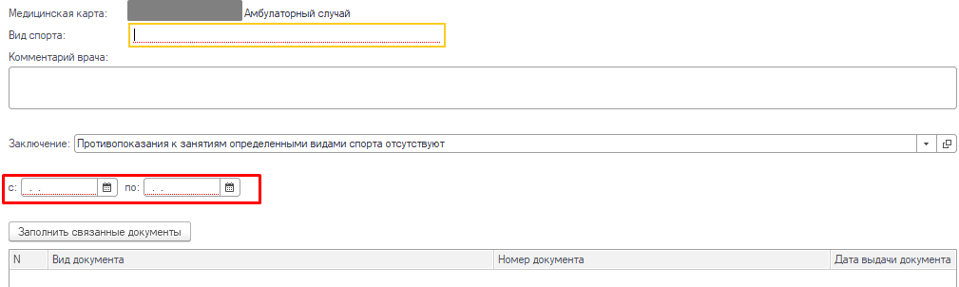

Рис. 6 – Сроки действия справки
Если дата начала действия справки выбрана раньше текущей даты, то система выдаст ошибку и автоматически поставит текущую дату. Если дата окончания действия справки будет выбрана раньше даты начала действия справки, система тоже выдаст ошибку и поставит автоматически текущую дату (рис. 7).
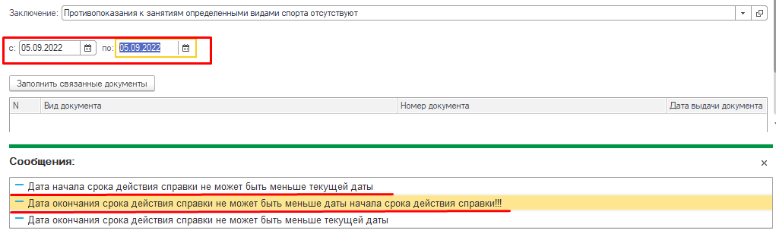

Рис. 7. – Ошибка заполнения даты
Раздел «Связанные документы» не обязателен к заполнению. Галочками можно выбрать нескольких документов. Для переноса их в табличную форму, необходимо нажать кнопку «Выбрать» (рис. 8).
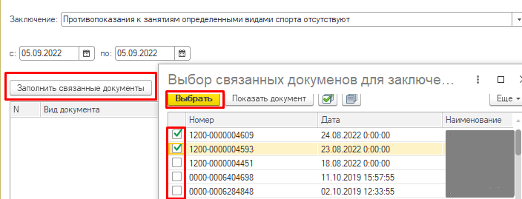
Рис. 8 – Выбор связанных документов

Если ранее «Вид спорта» не был выбран, то при нажатии кнопки «Документ готов», система выдаст ошибку (рис. 9).
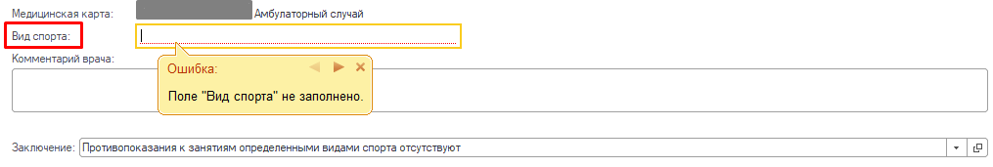

Рис. 9– Ошибка: « Поле «Вид спорта» не заполнено»

После заполнения полей нужно нажать кнопку «Документ готов». Появится форма для подписания документа. Необходимо поставить ЭЦП, далее нажать «Записать и закрыть».
После подписания подписью МО через обработку «Массовое подписание», СЭМД на основе созданного МД автоматически отправится в РЭМД.

Формирование СЭМД «Медицинское заключение об отсутствии противопоказаний к занятию определенными видами спорта». Редакция 3.
Войти в периферийную базу под правами врача амбулатории/СМП. Перейти «Контроль исполнения» - «АРМ врача Поликлиника», открыть форму создания МД «Медицинское заключение об отсутствии противопоказаний к занятию определенными видами спорта».
Переход на редакцию 3 СЭМД для пользователя предполагает изменения в заполнении поля «Заключение».
В поле «Заключение» заполняем значение выбором из справочника разрешенных для 3 редакции СЭМД (рис. 10):
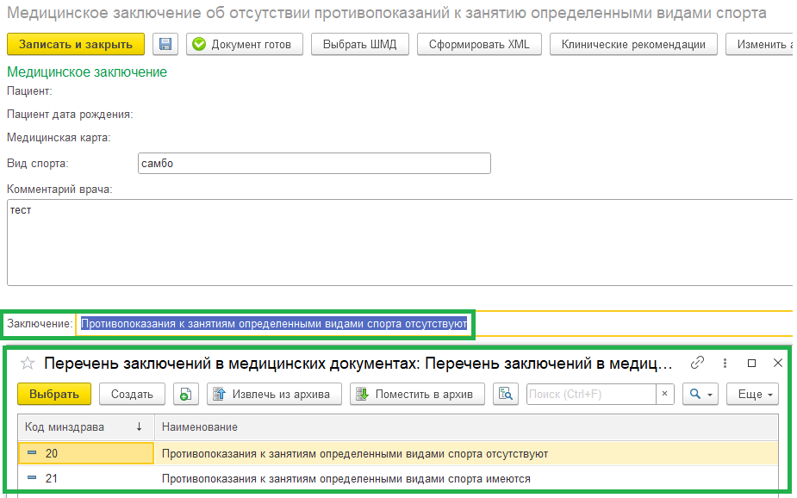
Рисунок 10. Заполнение поля «Заключение» для 3 редакции СЭМД
Разрешенный набор значений включает следующие значения справочника:
- 20 Противопоказания к занятиям определенными видами спорта отсутствуют,
- 21 Противопоказания к занятиям определенными видами спорта имеются.
Заполняем остальные поля, блок связанных документов, проводим, подписываем медицинский документ ЭЦП и подписью МО. На основе созданного медицинского документа сформирован СЭМД, автоматически, регзаданием, отправлен в РЭМД.
По кнопке «Печать»- «Медицинское заключение об отсутствии противопоказаний к занятию определенными видами спорта» сформируется печатная форма в соответствии с Приложением N 2 к Приказу Министерства здравоохранения РФ от 23 октября 2020 г. N 1144н (рис.11):
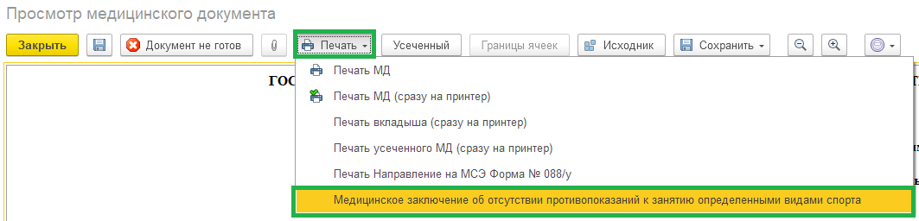
Рисунок 11. Печать «Медицинского заключения» по 3 редакции СЭМД

